TEHNISKĀ SPECIFIKĀCIJA/PIEDĀVĀJUMS
Līgo svētku dāvanas
Nr. | Prece | Prasības | Daudzums gab. | Papildus informācija | Pretendenta piedāvājums (Preces nosaukums un apraksts) | Cena par 1 gab. EUR bez PVN | Cena par visu apjomu EUR bez PVN
1 | Pretodu aproce | Katra aproce iepakota individuālā iepakojumā | 3900 | 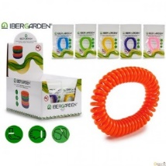  Attēliem ilustratīva nozīme
2 | Plēves lietusmētelis bumbas formas vai cita veida iepakojumā | Iepakojumam jābūt vairākas reizes attaisāmam un aiztaisāmam, vēlams cietam;  Iepakojuma krāsa - zila, dzeltena vai sarkana;  Apdruka RP SIA “Rīgas satiksme” logo uz iepakojuma. | 3900 |   Attēlam ilustratīva nozīme
3 | Lukturītis | Krāsa - tumši zila, dzeltena vai sarkans;  Lāzergravējums:  - tikai mazais logo RP SIA “Rīgas satiksme”;  vai  - garais RP SIA “Rīgas satiksme” logo ar uzrakstu. | 3900 | 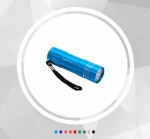  Attēlam ilustratīva nozīme
4 | Dāvanu komplekta iepakojums | Materiāls – vēlams papīra;  Ar vai bez lentītes;  Forma un izmērs atbilstošs, lai ietilptu aproce, lietusmētelis un lukturītis;  Piedāvātos dizaina variantus un apsveikuma tekstu saskaņos pasūtītājs.  Ja iepakojums būs ar apdruku, tad 5.pozīcija (apsveikuma kartīte, uzlīme) nebūs nepieciešama. | 3900 | 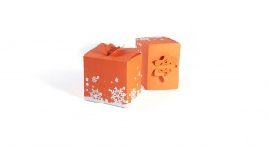  Attēliem ilustratīva nozīme
5 | - Apsveikuma kartīte;  vai  - Uzlīme ar apsveikuma tekstu. | Kartītes/uzlīmes izmērs atbilstoši iepakojuma izmēram;  Dizainu un tekstu saskaņos pasūtītājs;  Šī pozīcija nebūs nepieciešama, ja dāvanu iepakojums būs jau ar apdruku un apsveikuma tekstu;  Ja tiks izvēlēta apsveikuma kartīte, tad tā jāievieto iepakojumā vai jāpiestiprina iepakojuma ārpusē. | 3900
6 | Piknika pleds | Viena puse rūtaina vai ar citu ģeometrisku rakstu, otrā pusē ūdens necaurlaidīgs folija slānis. | 3900

Vienam piegādātājam jānodrošina visu preču piegādi un iesaiņošanu.
Piegādātājs var piedāvāt dažādus variantus.
Par gatavu preci tiks uzskatīts:
- Dāvanu komplekts, kurš sastāv no plēves lietusmēteļa ar iepakojumu, lukturīša un pretodu aproces, kuras iesaiņotas dāvanu iesaiņojumā ar apdruku (vai uzlīmi)
vai dāvanu iesaiņojumā ar apsveikuma kartiņu;
- Piknika pleds.
Pēc tirgus izpētes rezultātiem tiks pieņemts lēmums par piemērotāko piedāvājumu un pieprasīti paraugi kvalitātes izvērtēšanai.
Dāvanu komplekta cena nepārsniedz 7.00 EUR bez PVN.
Piegādes izmaksas ietilpst cenā.
Visam pasūtījuma apjomam jābūt gatavam un piegādātam uz pasūtītāja norādīto adresi ne vēlāk, kā līdz 2021.gada 10.jūnijam.
Piegādes adreses var būt dažādas, Rīgas pilsētas robežās, tās tiks norādītas pirms piegādes.

